**PROFIL**

**WISUDA ANGKATAN X GELOMBANG 1**

**UNIVERSITAS MUSAMUS**

**JURUSAN S1 – TEKNIK MESIN**

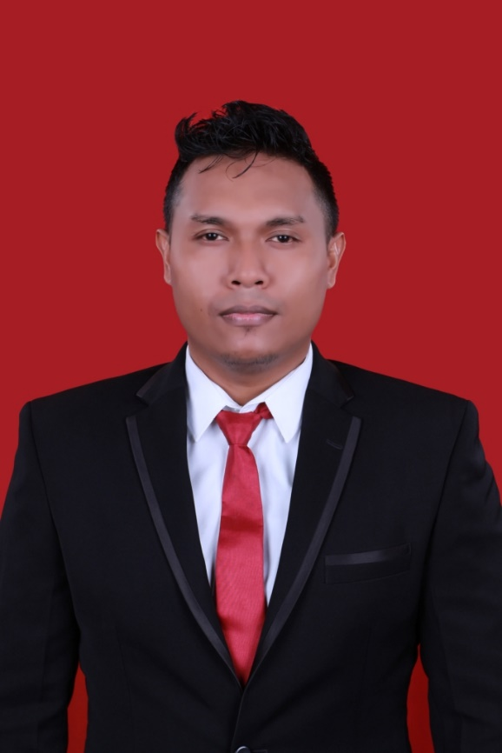

Christian Wely Wullur, S.T., M.T.

**KETUA JURUSAN**

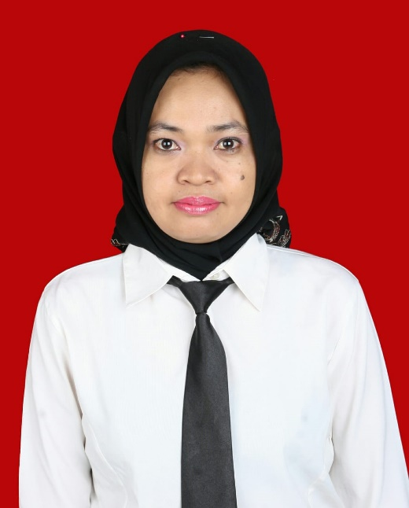

Nurjannah Yusman, S.T., M.T.

**SEKRETARIS JURUSAN**